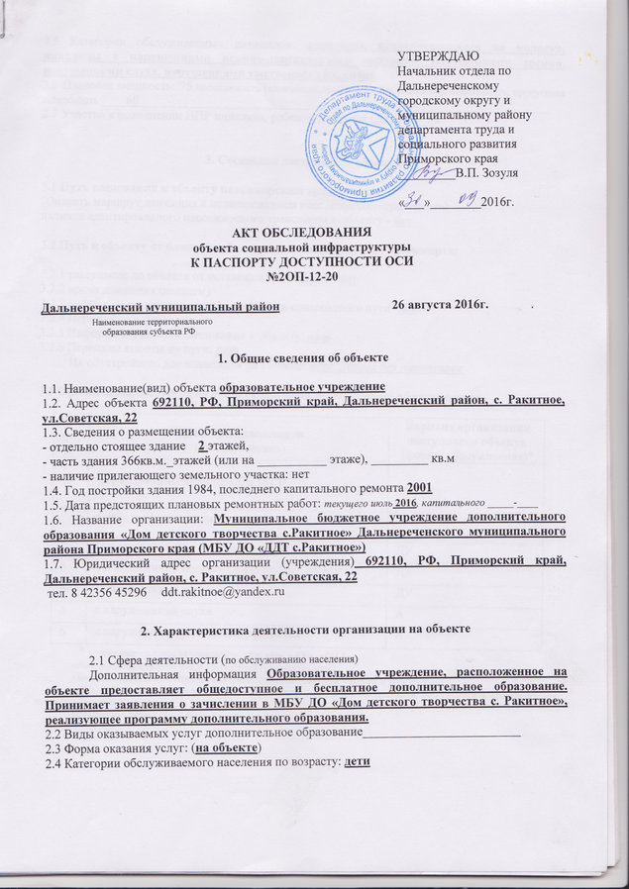

3. Состояние доступности объекта для инвалидов
и других маломобильных групп населения (МГН)

3.1 Путь следования к объекту пассажирским транспортом
(описать маршрут движения с использованием пассажирского транспорта)
Пассажирские перевозки по населенному пункту на осуществляются
наличие адаптированного пассажирского транспорта к объекту Нет

3.2 Путь к объекту от ближайшей остановки пассажирского транспорта:
3.2.1 расстояние до объекта от остановки транспорта ____нет ___
3.2.2 время движения (пешком) _-__
3.2.3 наличие выделенного от проезжей части пешеходного пути (да, нет), ___нет___
3.2.4 Перекрестки: ______нет___.
3.2.5 Информация на пути следования к объекту: ___нет__
3.2.6 Перепады высоты на пути: ___-___
Их обустройство для инвалидов на коляске: ___нет___.

3.3 Варианторганизации доступности ОСИ(формы обслуживания)*с учетом СП 35-101-2001

№№  п/п | Категория инвалидов  (вид нарушения) | Вариант организации доступности объекта
1. | Все категории инвалидов и МГН
 | в том числе инвалиды:
2 | передвигающиеся на креслах-колясках | ДУ
3 | с нарушениями опорно-двигательного аппарата | ДУ
4 | с нарушениями зрения | ДУ
5 | с нарушениями слуха | А
6 | с нарушениями умственного развития | А
* - указывается один из вариантов: «А», «Б», «ДУ», «ВНД»:
«А» - доступность всех зон и помещений (универсальная);
«Б» - выделены для обслуживания инвалидов специальные участки и помещения;
«ДУ» - обеспечена условная доступность: помощь сотрудника организации, либо услуги предоставляются на дому или дистанционно;
«ВНД» - доступность не организована (временно недоступно).

4. Управленческое решение(предложения по адаптации основных структурных элементов объекта)

№  п \п | Основные структурно-функциональные зоны объекта | Рекомендации по адаптации объекта (вид работы)*
1 | Территория, прилегающая к зданию (участок) | Текущий ремонт
2 | Вход (входы) в здание | Капитальный ремонт
3 | Путь (пути) движения внутри здания (в т.ч. пути эвакуации) | Текущий ремонт
4 | Зона целевого назначения (целевого посещения объекта) | Текущий ремонт
5 | Санитарно-гигиенические помещения | Текущий ремонт
6 | Система информации на объекте (на всех зонах) | Текущий ремонт
7 | Пути движения к объекту (от остановки транспорта) | Не требуются
8. | Все зоны и участки | Текущий ремонт
*- указывается один из вариантов (видов работ): не нуждается; ремонт (текущий, капитальный); индивидуальное решение с ТСР; технические решения невозможны – организация альтернативной формы обслуживания
Размещение информации на Карте доступности субъекта РФ согласовано______________
Директор МБУДО «ДДТ с.Ракитное» Сидоренко Татьяна Михайловна,_________
84235645296
(подпись, Ф.И.О., должность; координаты для связи уполномоченного представителя объекта)
Паспорт дорожной безопасности муниципального бюджетного учреждения дополнительного образования "Дом детского творчества с. Ракитное" Дальнереченского муниципального района Приморского края

